Tillsynsbegäran – information om höga naturvärden och fridlysta arter i avverkningsanmälan A 25524-2024 i Luleå kommun
Denna tillsynsbegäran behandlar höga naturvärden i avverkningsanmälan A 25524-2024 i Luleå kommun som inkom 2024-06-20 och omfattar 0,4 ha.
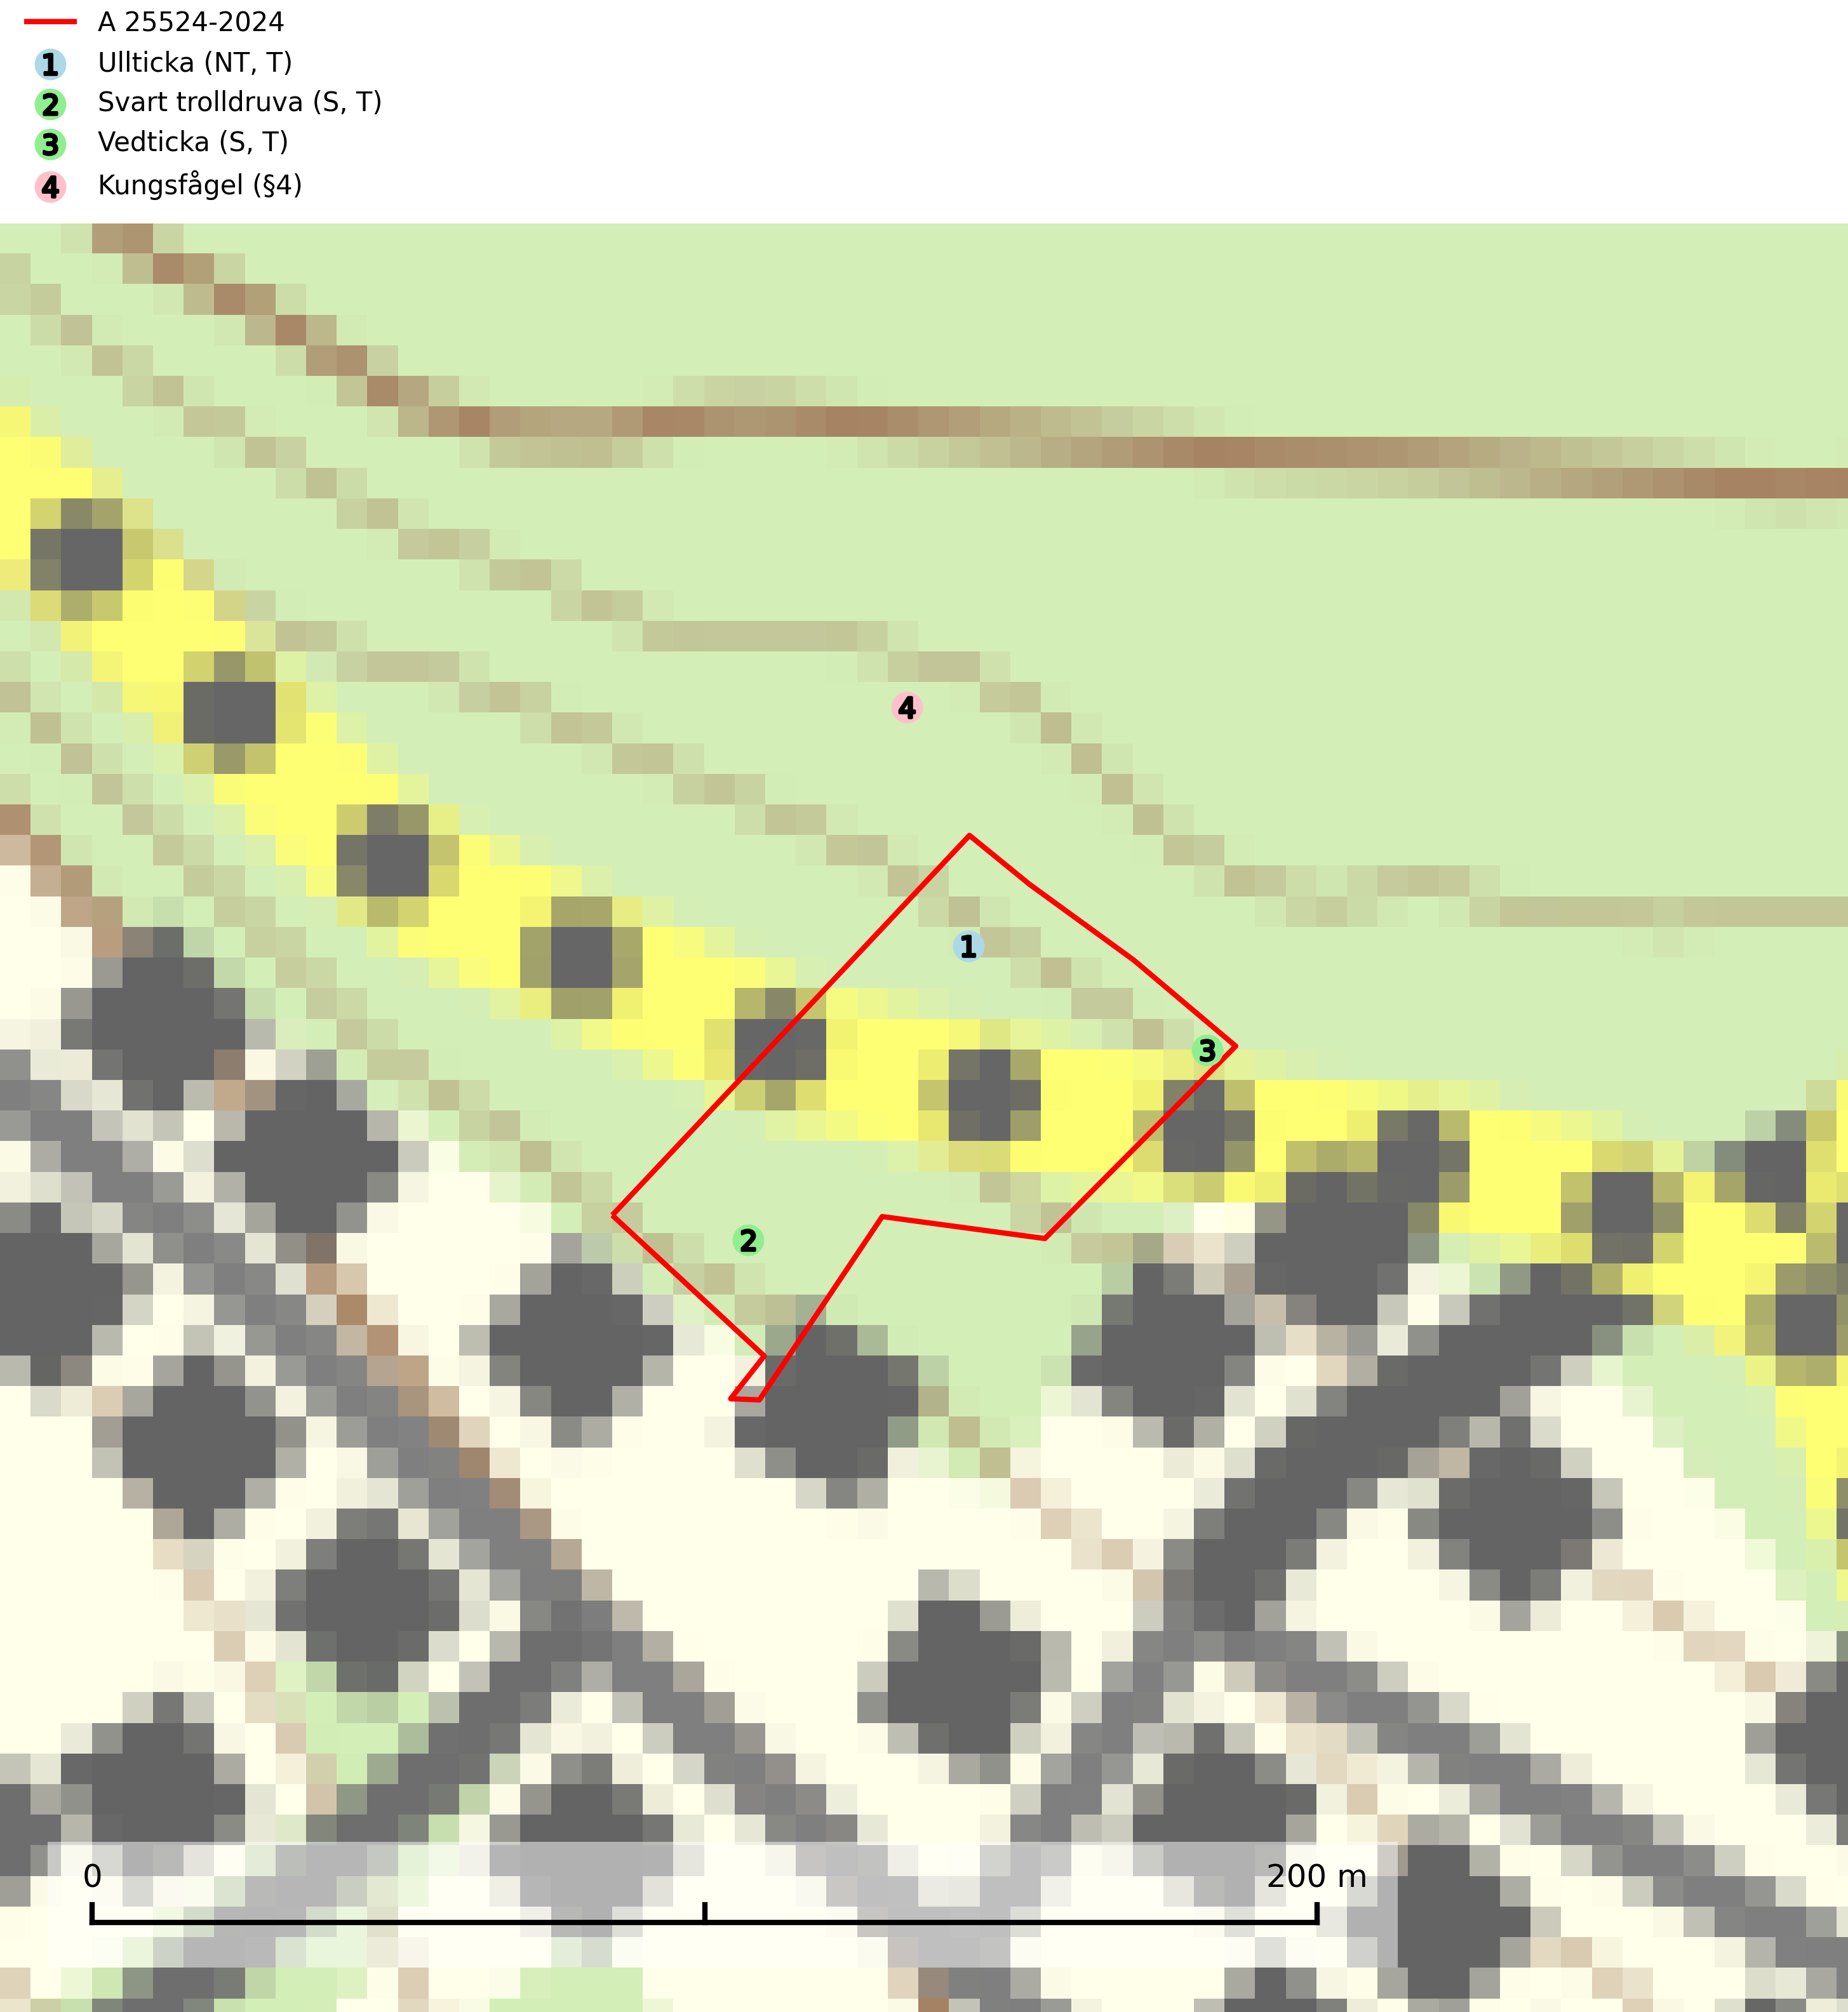
Figur 1. Fyndplatser för naturvårdsarter i och inom 24 meter från avverkningsanmälan. Markörer utan svart kant är placerade på fyndplatsen. Markörer med svart kant är placerade vid sidan av fyndplatsen har ett svart streck som visar fyndplatsens exakta position. Kartans mittpunktskoordinat är N 7286119, E 818960 i SWEREF 99 TM.
I och inom 24 meter från avverkningsanmälan finns fynd av 4 naturvårdsarter, varav 1 är rödlistad, 1 är fridlyst, 3 är typiska (T) och 2 är signalarter (S): ullticka (NT, T), svart trolldruva (S, T), vedticka (S, T) och kungsfågel (§4). Se Figur 1.

Tillsynsbegäran
Vi begär härmed att Skogsstyrelsen fattar beslut enligt miljöbalken som säkerställer att skogens höga naturvärden bevaras samt att EU-lagstiftning efterlevs och att artskyddsbrott förhindras.
Vi önskar även ta del av de ställningstaganden och beslut som myndigheten meddelar till följd av aktuell avverkningsanmälan och föreningens inlaga (se 34 § förvaltningslagen).

Naturvårdsarter och fridlysta arter
Nedan följer beskrivningar av de naturvårdsarter och fridlysta arter som har sina livsmiljöer och växtplatser i den avverkningsanmälda skogen. De påträffade naturvårdsarterna är ett tydligt kvitto på att det rör sig om en skog med höga naturvärden.
Ullticka (NT) är knuten till restbestånd av barrnaturskog och förekommer med ett tydligt optimum i orörda eller måttligt påverkade gamla granskogar där det föreligger viss kontinuitet av grov död ved. Ullticka är en bra signalart inom hela sitt utbredningsområde och i södra Sverige är den sällsynt och en god signalart för skyddsvärda granskogsmiljöer. Den hotas av avverkning och fragmentering av naturskog och äldre granskog med lång trädkontinuitet. På ullticka kan ibland ulltickeporing (VU) påträffas - det är en sällsynt ticka som nyligen delats upp i de tre olika arterna ulltickeporing Skeletocutis brevispora (VU), Skeletocutis delicata (VU) och Skeletocutis exilis (NT). Ullticka är typisk art för 9010 Taiga, 9050 Näringsrik granskog och 9030 Landhöjningsskog (SLU Artdatabanken, 2026; Nitare & Skogsstyrelsen, 2019; Miettinen & Niemelä, 2018).
Svart trolldruva är en kalkgynnad växt som förekommer på näringsrik frisk mulljord i såväl bördiga kalkbarrskogar som sydliga kalklövskogar och lundar. Arten är en bra signalart för skyddsvärda biotoper i såväl löv- som barrskogar och tål inte slutavverkning och markberedning. Trolldruva är värdväxt för ett antal sällsynta fjärilsarter som ställer höga krav på sina livsmiljöer, däribland trolldruvemätare (EN), skuggmalmätare (VU) och trolldruvelobmätare (VU). Svart trolldruva är typisk art för 9050 Näringsrik granskog, 9020 Nordlig ädellövskog, 9160 Näringsrik ekskog, 9180 Ädellövskog i branter och 1610 Åsöar i Östersjön (SLU Artdatabanken, 2024; Nitare & Skogsstyrelsen, 2019).
Vedticka är en bra signalart söder om den naturliga norrlandsgränsen. Den är huvudsakligen knuten till äldre barrskogar där det föreligger långvarig kontinuitet av död barrved. Vedticka är typisk art för 9010 Taiga (Nitare & Skogsstyrelsen, 2019; SLU Artdatabanken, 2025).

EU:s fågeldirektiv
Europeiska unionens medlemsländer är skyldiga att agera i enlighet med EU:s fågeldirektiv där det uttryckligen står att direktivet gäller för fåglar samt för deras ägg, bon och livsmiljöer (artikel 1). Vidare att de åtgärder som vidtas inte får leda till en försämring av den nuvarande situationen beträffande bevarandet av de fågelarter som avses i artikel 1 (artikel 13). Fågeldirektivet är styrande för tillsynsansvariga myndigheters ärendehantering, ställningstaganden och beslutsfattande.

